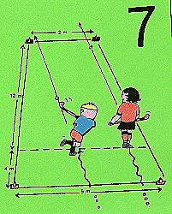
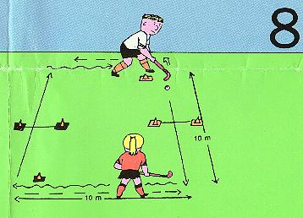
7. El gol ràpid
- Sortida després d'una senyal.
- Condueix la bola a través de la línia de 4 m.
- Llança-la a qualsevol distància per marcar gol.
- Abans que el contrari.

Guanya el millor de 5 intents.
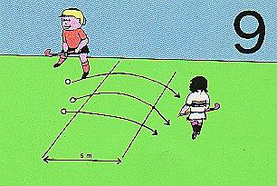
8. Gol de revés
- Empenya la bola en moviment amb el revés.
- Marca el gol des de 5 m.

Guanya qui marqui primer 5 gols.
9. Flick sobre el riu
- Efectua 3 "flicks" conse-cutius, correctament.
Guanya el primer que els faci.

